|  | DIRECCIÓN DE TIC  SISTEMA INTEGRADO DE GESTIÓN CONTROL DOCUMENTAL  DOCUMENTO DE PLAN DE PRUEBAS DE SOFTWARE | Elaborado por: Diego Pinzon (líder),  Juan Corredor,  Daniel Gutierrez,  Elvis Moreno. |
| --- | --- | --- |

PLAN DE PRUEBAS

**PROFESSIONAL SOCIAL SYSTEM (PSS).**

**Tecnólogo en Análisis y Desarrollo de Sistemas de Información (ADSI-SENA)**

**2023.**

|  | DIRECCIÓN DE TIC  SISTEMA INTEGRADO DE GESTIÓN CONTROL DOCUMENTAL  DOCUMENTO DE PLAN DE PRUEBAS DE SOFTWARE | Elaborado por: Diego Pinzon (líder),  Juan Corredor,  Daniel Gutierrez,  Elvis Moreno. |
| --- | --- | --- |

**Tabla de contenido**

1. Introducción
2. Objetivos del plan de prueba
3. Descripción del sistema
4. Módulo usuarios
5. Formularios del aplicativo a probar
6. Metodología para la aplicación de las pruebas
7. Cronograma de implementación de pruebas.
8. Responsables de las pruebas
9. Riesgos
10. Responsabilidades
11. Matriz de responsabilidades
12. Configuraciones.
13. Bibliografía

|  | DIRECCIÓN DE TIC  SISTEMA INTEGRADO DE GESTIÓN CONTROL DOCUMENTAL  DOCUMENTO DE PLAN DE PRUEBAS DE SOFTWARE | Elaborado por: Diego Pinzon (líder),  Juan Corredor,  Daniel Gutierrez,  Elvis Moreno. |
| --- | --- | --- |

INTRODUCCIÓN

En este documento vamos a realizar las pruebas testing con CYPRESS para llevar a cabo un sistema de información con calidad de software y brindar mayor seguridad al momento de colocarlo a funcionar, debemos de tener claro que uno de los requisitos al momento de crear software son las pruebas que se hacen a cada módulo.

En este proceso encontramos el módulo de registro de usuarios que se compone de un formulario con los campos nombre, contraseña, email y un botón para registrarse.Luego el usuario puede ser editado y borrado.

|  | DIRECCIÓN DE TIC  SISTEMA INTEGRADO DE GESTIÓN CONTROL DOCUMENTAL  DOCUMENTO DE PLAN DE PRUEBAS DE SOFTWARE | Elaborado por: Diego Pinzon (líder),  Juan Corredor,  Daniel Gutierrez,  Elvis Moreno. |
| --- | --- | --- |

PLAN DE PRUEBAS

**OBJETIVOS**

# 1.Garantizar la seguridad de las pruebas a cada módulo.

# 2.Tener resultados de alta calidad de software para llevar a cabo el funcionamiento del sistema.

# 3.Configurar o modificar todos los errores que tengamos durante el proceso de pruebas.

4.Tener el sistema de Información funcionando correctamente.

**DESCRIPCIÓN DEL SISTEMA**

# Professional Social System (PSS), está diseñado para garantizar el rendimiento y seguridad en cada módulo,así mismo una forma fácil de navegar y trabajar para cada empleado de la organización Asoinco.

**Módulo Usuarios.**

# En este módulo vamos almacenar toda la información de los usuarios beneficiarios a la organización asoinco

**FORMULARIOS DEL APLICATIVO A PROBAR.**

# Tenemos un formulario creado con estructura HTML5, CSS(BOOTSTRAP), PHP Y SQL SERVER, para hacer el registro de todos los usuarios, con esto facilitamos el rendimiento y calidad de la organización para garantizar la seguridad de los datos.

**METODOLOGÍA PARA LA APLICACIÓN DE LAS PRUEBAS**

* Se detalla paso a paso la metodología de trabajo que vamos a tener durante el proceso de pruebas con CYPRESS, para el sistema de información Professional Social System (PSS) el cual garantiza el rendimiento de la organización Asoinco.
* Vamos a implementar pruebas de la interfaz del formulario de registro de los usuarios, con pruebas de caja negra en cada cuadro de texto y botón del formulario para garantizar el funcionamiento del sistema.

|  | DIRECCIÓN DE TIC  SISTEMA INTEGRADO DE GESTIÓN CONTROL DOCUMENTAL  DOCUMENTO DE PLAN DE PRUEBAS DE SOFTWARE | | | Elaborado por: Diego Pinzon (líder),  Juan Corredor,  Daniel Gutierrez,  Elvis Moreno. | |
| --- | --- | --- | --- | --- | --- |
| ***Identificador*** | | *CP001* | ***Versión*** | | *V001* |
| ***Responsable*** | | *DIEGO SEBASTIAN PINZON GONZALEZ* | | | |
| ***Nombre del caso de prueba*** | | *INTERFAZ FORMULARIO DE REGISTRO.* | | | |
| ***Módulo*** | | | ***Submódulo*** | | |
| *Usuarios* | | | *Registro.* | | |
| ***Formulario*** | | | | | |
| *Formulario de registro.* | | | | | |
| ***Descripción de la prueba*** | | | | | |
| *Vamos a realizar la prueba para que aparezca la interfaz del formulario del registro.* | | | | | |
| ***Resultados esperados*** | | | | | |
| *Tener una interfaz perfectamente clasificada y lista para su funcionamiento.* | | | | | |
| ***Resultados reales*** | | | | | |
| *Se carga la página web funcionando correctamente.* | | | | | |
| ***Error*** | | | | | |

| *No se evidencian errores.* |
| --- |
| ***Imagen*** |
|  |

***Formato 1 Plan de pruebas de usuario***

***CRONOGRAMA DE IMPLEMENTACIÓN DE PRUEBAS***

# Como tenemos varias pruebas para el formulario de registro de usuarios vamos a realizar una lista de una a una y adjunto un enlace para ver un video donde están todas las pruebas.

# Tenemos las siguientes:

1.Visualizar la página donde está el formulario de registro.

2.Probar los input para los nombres y la contraseña y el input registrarse.

3.Probar el botón de editar para actualizar la información de los usuarios.

4.Probar el botón de borrar para eliminar a los usuarios de la tabla.

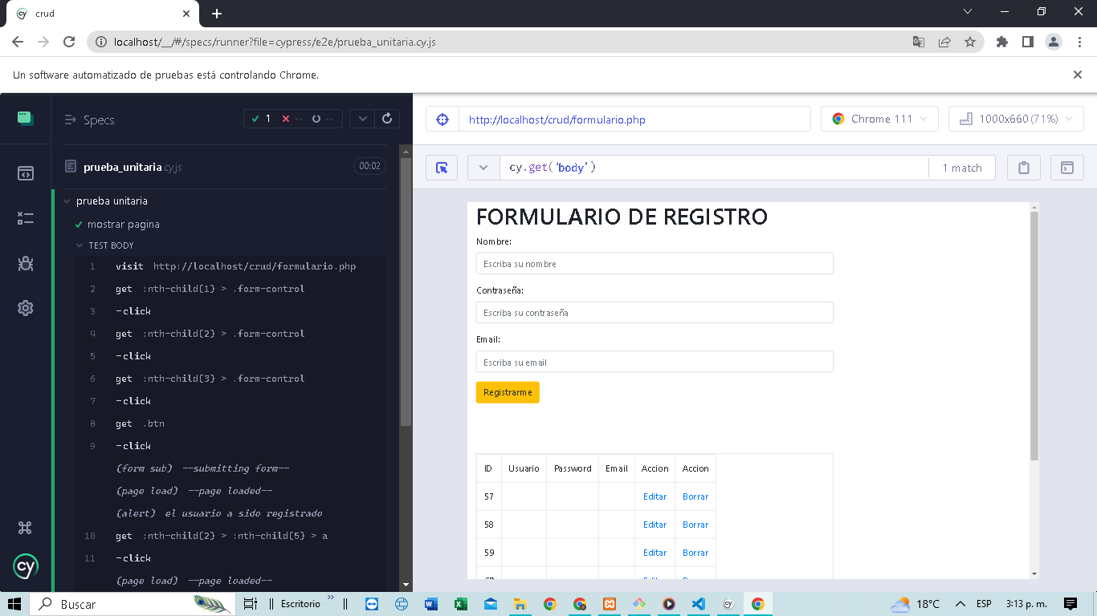

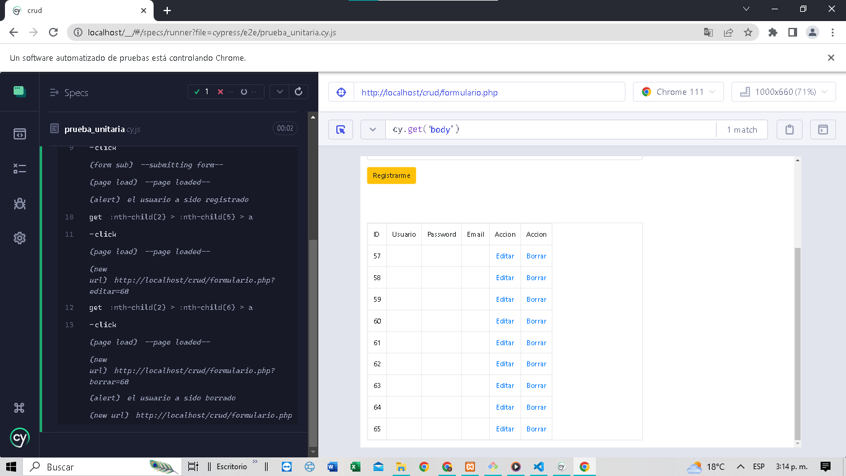

**Enlace video de pruebas:**

[**https://drive.google.com/file/d/1iiW1f_hRJsTlR79Mxvj9KyI1WvIxmZp9/view?usp=share_link**](https://drive.google.com/file/d/1iiW1f_hRJsTlR79Mxvj9KyI1WvIxmZp9/view?usp=share_link)

***RESPONSABLES DE LAS PRUEBAS***

# Diego Pinzon, Juan Corredor, Daniel Gutierrez, Elvis Moreno

*RIESGOS*

| **Riesgo** | **Impacto** |
| --- | --- |
| No cargue la aplicación | Alto |

*RESPONSABILIDADES*

# Tener bien instalado y configurado Nodejs,Git,para hacer la debida prueba a cada módulo de nuestro sistema de información y colocando en práctica con Cypress el software creado para una respuesta exitosa a todo nuestro código.

*. Matriz de responsabilidades*

| **Responsables**  **Responsabilidades** | **Diego Pinzon** | **Juan Corredor** | **Daniel Gutierrez** | **Elvis moreno** |
| --- | --- | --- | --- | --- |
| 1.Probar pagina formulario. | X |  |  |  |
| 2.Probar input |  | x |  |  |
| 3.Probar editar |  |  | x |  |
| 4.Probar Borrar |  |  |  | x |

**Configuraciones**

**1.**Se descarga Nodejs para tener acceso a CYPRESS.

Link para descargarlo: <https://nodejs.org/en> versión 18.15.0 LTS.

2.Se descarga Git.

Link para descargarlo: <https://git-scm.com/downloads>

Comandos en la consola de git bash para instalar cypress:

1.npm init -y

2.npm i - - save-dev cypress

3.se coloca el comando **"cypress:open":"cypress open"** en visual studio code.(punto 5 y vuelve)

4.npm run cypress:open(último paso).

5.se coloca el comando **"cypress:open":"cypress open"** en el visual studio code.(abajo la imagen)

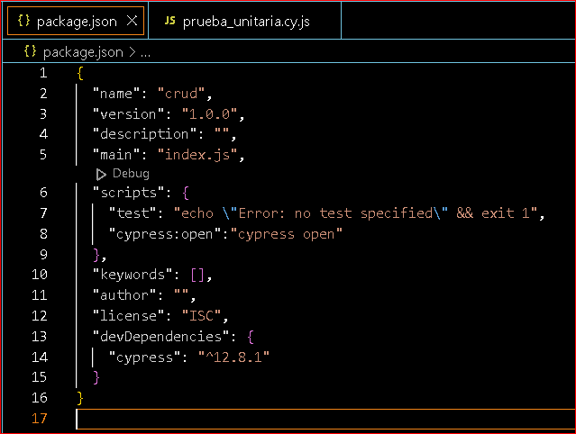

**Bibliografía**

1.Nodejs: <https://nodejs.org/en>

2.Git: <https://git-scm.com/downloads>

3.Visual studio code: <https://code.visualstudio.com/download>